Příběhy přeživších.
Romové a Sintové internovaní v tzv. cikánském, fakticky koncentračním, táboře v Letech u Písku.
Jiří Smlsal

Koncepce
Výstava se zaměřuje na vybrané biografické medailonky přeživších z tzv. cikánského tábora v Letech u Písku, čímž se nejen pokusí zachytit historii perzekuce v místě tohoto fakticky koncentračního tábora, ale především nechá symbolicky promluvit samotné vězně — muže, ženy i děti. Cílem je přiblížit rozmanitost romské zkušenosti a rozdílnost životních osudů lidí, kteří byli označeni za „cikány“ a stali se tak obětí nacistického rasového pronásledování.

Způsob prezentace
Ve výstavním prostoru Obchodu Clam Gallasova paláce (viz přiložený plán) celkově prezentováno 9 panelů
- Video průvodce (cca 3 min), aktuální video natočené s Janou Kokyovou, zástupkyní 3. generace přeživších
- 1 Úvodní panel / audio výstupy
- 6 panelů biografické medailonky / audio výstupy
- 1 panel historie tábora v Letech u Písku
- 1 panel aktivismus k uctění památky obětí

Panely budou umístěny ve stojanech, jejich jádro tvoří 6 panelů s medailonky – osobními příběhy pamětníků a jejich rodin. 1 kontextualizační panel se věnuje historii tzv. cikánského tábora v Letech u Písku, 1 panel k úsilí o dosažení důstojného připomínání jeho obětí.
Text panelů bude ve třech jazykových variantách: v češtině, angličtině a v severocentrálním dialektu romštiny. Překlady zajistí objednavatel.
Hlavním prezentovaným materiálem budou dobové fotografie a záznamy pamětnických vyprávění.
Každý panel bude obsahovat záznam vzpomínek daného pamětníka. Součástí panelů tak budou audiobody, na kterých bude možnost přehrát krátké úryvky ze záznamů pamětnického vyprávění daných osobností. U audiobodu budou k dispozici sluchátka, umožňující klidný poslech zvolených ukázek z pamětnického svědectví. To bude načteno rovněž ve třech jazykových variantách: v češtině, angličtině a romštině. Audiobody zajistí dodavatel.
2 samostatné textové panely budou věnovány stručné historii tzv. cikánského tábora v Letech a poválečnému úsilí o komemoraci.
V sále najde návštěvník dvě trezorové vitríny, kde budou vystaveny sbírkové předměty – faksimile rukopisu pamětí Josefa Serinka, replika panenky Karolíny Kozákové, zlatý prsten koňského handlíře. Vitríny zajistí objednavatel.
Na začátku výstavy se návštěvník setká s „průvodkyní výstavou“ – prostřednictvím krátkého videa s „poselstvím“ zástupkyně 3. generace romských přeživších. Zpřítomníme tak současný, osobní pohled na historii, která se jich bytostně týká. Jde o jasnou aktualizační linku – propojení minulosti s přítomností. Zpracování videa je součástí dodávky.
Výstava usiluje o spíše uměřenější, důvěrnou atmosféru. Měla by návštěvníky vést k empatii s osudy prezentovaných osobností a k poznání, že se za historií holokaustu skrývají konkrétní jednotlivci, jejichž životy zasáhl a trvale poznamenal. Institucionální historie perzekuce je sice přítomna, ale neměla by představovat centrum pozornosti ani emoční důraz.
- V rámci grafického návrhu výstava je potřeba dodržet logomanuál MRK
- Zdroje k využitím pramenům budou uvedeny v tiráži dle redakčního úzu MRK, redakci korektury textů zajistí objednavatel.
- Typ panelů (kovové nebo kompozit, dřevotříska) a jejich fixaci stanoví zhotovitel. Osvětlení stanoví zhotovitel.

Texty panelů:

1 Úvodní panel

Holokaust Romů a Sintů nebyl nikdy zapomenut
Většina původních českých Romů a Sintů se stala obětí holokaustu. Po konci války se jich domů z koncentračních táborů vrátilo jen několik stovek. Z celých rodin přežili pouze jednotlivci. Ještě méně bylo těch, kteří se svůj příběh odhodlali vyprávět. Poválečná společnost přeživší nevítala a jejich příběhům nenaslouchala. Marně hledali své blízké, marně se dovolávali vrácení konfiskovaného majetku. V mnoha případech žili v bídě, odkázáni sami na sebe. Někteří z nich se raději z obav před možným dalším pronásledováním snažili skrývat svou romskou identitu a o zkušenosti rasového pronásledování nevyprávěli ani svým dětem, aby je uchránili před traumatem a stigmatizací ze strany většinové společnosti. Navzdory společenskému nezájmu i hlubokému osobnímu traumatu však mnozí z přeživších o zachování paměti pečovali. Zaznamenávali své vzpomínky, uchovávali vzácné rodinné fotografie, snažili se dosáhnout odškodnění a uctění památky obětí. Naše výstava přibližuje příběhy osobností, které přežily internaci v tzv. cikánském táboře v Letech u Písku a kteří se rozhodli svoji zkušenost sdílet. Snažíme se představit veřejnosti tváře a hlasy těch, kteří přestáli nepředstavitelné utrpení. Lidí, po kterých mělo zbýt jen číslo v transportních seznamech – ti však navzdory všemu přežili a vyprávěli svůj příběh. Historii českých Romů a Sintů dnes můžeme poznávat právě díky nim.

2 Panel: Historie letského tábora, Koncentrační tábor v Letech u Písku jako součást genocidy Romů a Sintů

Fotografie 1
Sintská rodina Reichmannových, 1910–1915. Uprostřed stojí tatínek pamětnice Zilli Schmidt, Anton Reichmann (s čepicí), před ním sedí jeho sestra Stewela. Společně se svou manželkou Bertou, synem Hessem a vnučkou Gretel byli vězněni v tzv. cikánských táborech v Letech a v Hodoníně. Odtud byli transportováni do Auschwitz II-Birkenau, kde byli zavražděni, stejně jako Stewela a její děti.
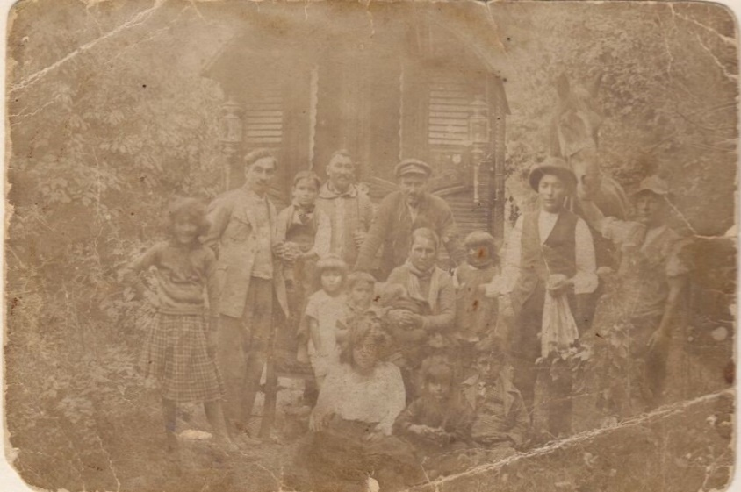
Fotografie 2
Fotografie dětí vězněných v tzv. cikánském táboře v Letech u Písku. Fotografii pořídil neznámý dozorce, v dolní části snímku vidíme jeho stín. Tábor byl zřízen v srpnu 1942 jako součást nacistické genocidy Romů a Sintů. Účelem tábora byla internace celých romských a sintských rodin z území Čech a jejich následná deportace do koncentračního a vyhlazovacího tábora v Auschwitz II-Birkenau. Děti tvořily velkou část internovaných a také zde nejčastěji umíraly. Za celou dobu fungování tábora (od srpna 1942 do srpna 1943) zde bylo vězněno přes 1 300 lidí. Vinou podvýživy, zanedbání lékařské péče, otrocké práce, katastrofálních hygienických podmínek i násilí ze strany dozorců zde zemřelo nejméně 327 lidí, z toho 241 dětí. Přímo v táboře se narodilo 36 dětí, drtivá většina z nich nepřežila. Nejméně 513 internovaných lidí všech věkových kategorií bylo z Letů zavlečeno do Auschwitz II-Birkenau ve dvou transportech, v prosinci 1942 a květnu 1943. Naprostá většina z nich zde byla zavražděna.
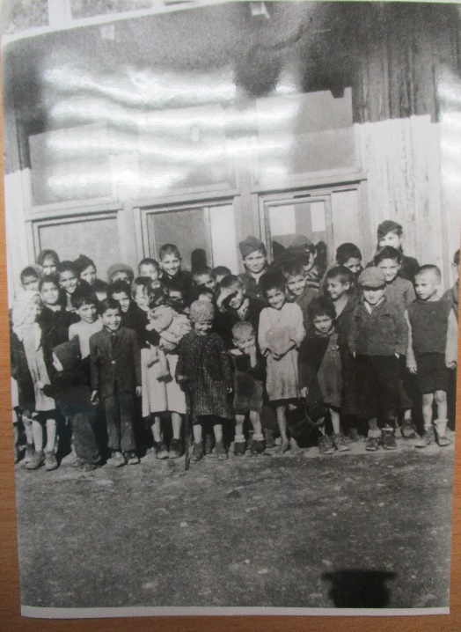
Etnologický ústav AV ČR, fotodokumentační sbírka, sig. 095176HK
Fotografie 3
Celkový pohled na tzv. cikánský, fakticky koncentrační, tábor v Letech u Písku v lednu 1943. Dřevěné vězeňské baráky se nedaly vytopit a věznění lidé měli jen chatrné oblečení. V zimě tak všichni trpěli podchlazením. Všichni, až na malé děti, museli pod hrozbou bití vykonávat neplacenou práci i v tuhých mrazech. Děti dozorci oddělili od rodičů a zavřeli do velkého baráku, odkud v zimě po celé týdny nesměly vycházet. V důsledku rozkrádání již tak nedostatečných dávek potravin a neposkytnutí dostatečné lékařské péče ze strany táborové správy vypukla v letském táboře během zimy 1942/1943 smrtící tyfová epidemie.
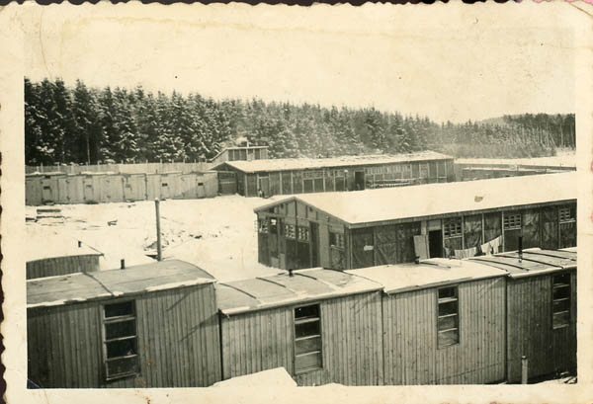
MRK F1/2018/23
Fotografie 4
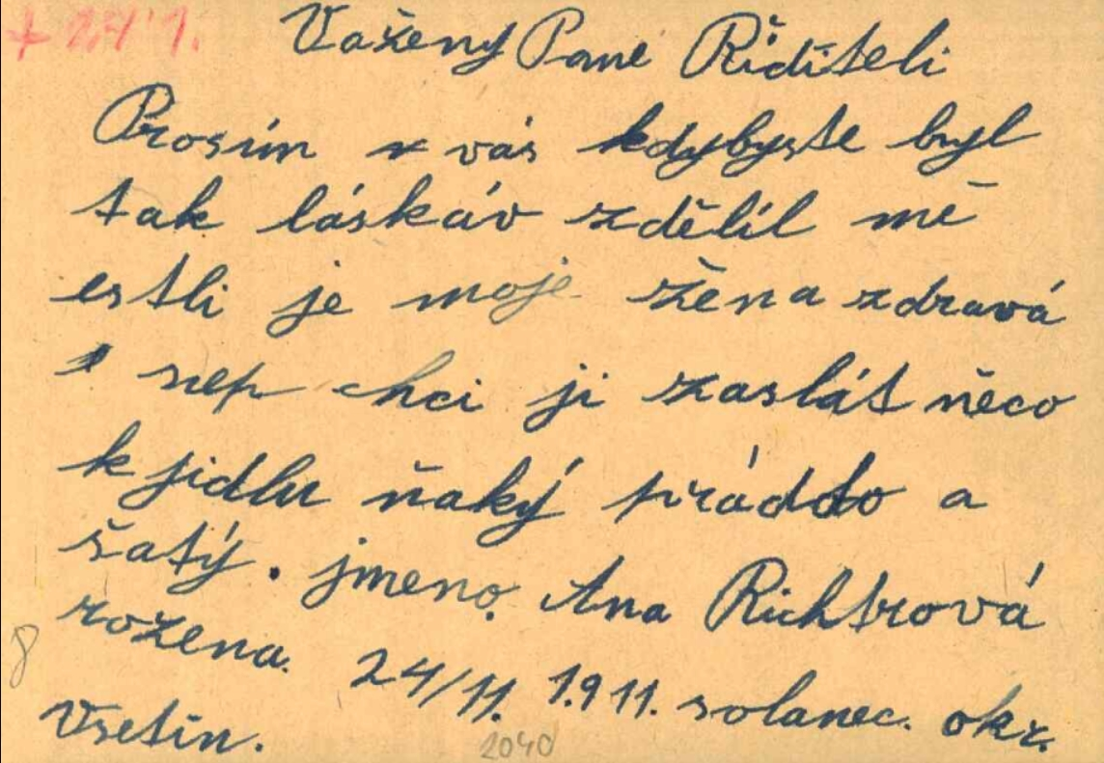
Dopis manžela internované Anny Richtrové na velitelství tábora. V levém horním rohu táborový úředník zaznamenal datum úmrtí dotyčné ženy: 27. 1. 1943.
SOA Třeboň, fond Cikánský tábor Lety, sig. 3.E.2, kart. 21, s. 8 (2040).
- https://digi.ceskearchivy.cz/348830/9
Fotografie 5
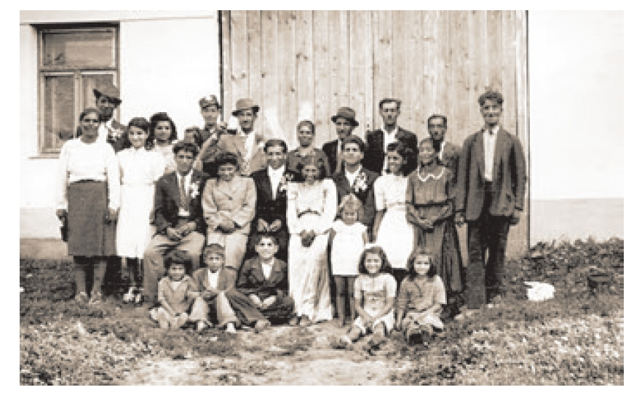
Slovácké muzeum v Uherském Hradišti, fotoarchiv, inv. Č. 33418
Svatba Ladislava Heráka a Marie Danielové ze Štěpnic, 5. 9. 1942. V této době již byla část romských rodin uvězněna v táborech v Letech u Písku a v Hodoníně u Kunštátu. Rodina Danielových, včetně všech svatebčanů na fotografii, byla transportovaná v květnu 1943 přímo do Auschwitz II-Birkenau, obdobně jako víc než 4 000 dalších Romů z Čech a Moravy. Ze svatebčanů na fotografii přežila pouze Emilie Danielová (stojící druhá zprava) .
Fotografie 6
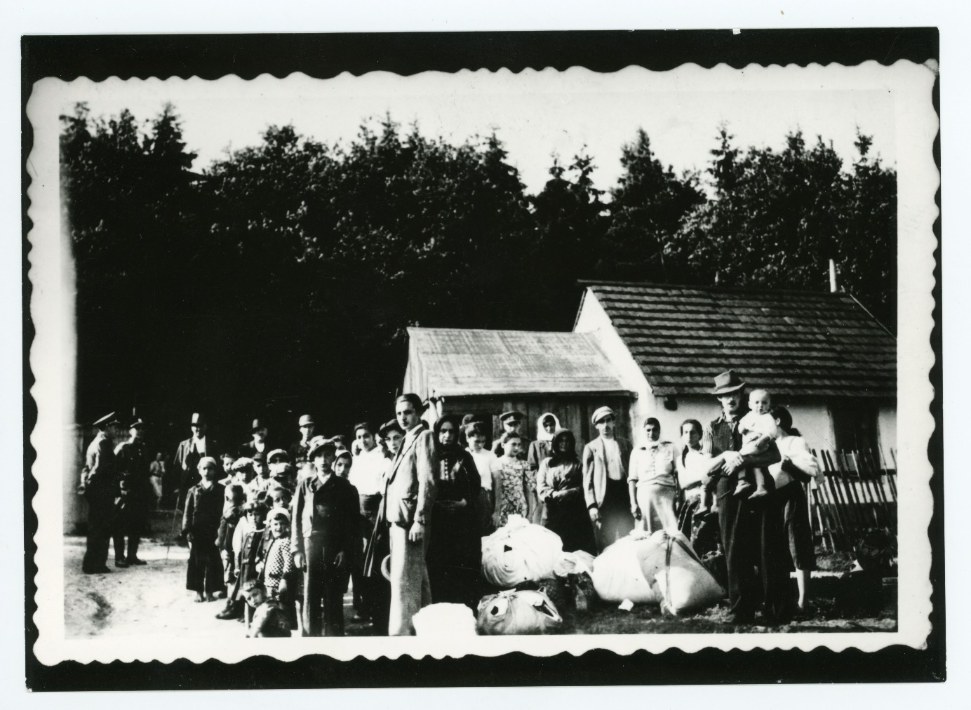
Deportace Romů z obce Bohusoudov do Auschwitz II-Birkenau. Ve dvou transportech v březnu a květnu 1943 byli místní obyvatelé zavlečeni do osvětimského tábora. Zde bylo zavražděno 51 členů rodin Ištvánových, Růžičkových a Svobodových. Přežili pouze dva lidé: Emilie Ištvánová a Jan Růžička. Majetek Romů četníci prodali ve veřejných dražbách. V pozadí konfiskované romské domky, četníci a přihlížející.
MRK, př. Č. F 70/2004/18b

Audiobod:
- Při psaní těchto vzpomínek mě bolí u srdce. Karolina Kozáková: Karolina. Cesta životem v cikánském voze.
Je rok 1942. Byla tenkrát sobota – mně bylo deset let. […] Asi kolem půlnoci, někdo klepe na okno. Otec jde ven a přivede pána z Březových Hor […], byl to vrchní stážmistr z četnické stanice, pan Brázda, který nás znal a měl naši rodinu rád. Přišel nám říci, že na stanici dostali hlášení, že v pondělí ráno on a SS-mani přijdou pro naši rodinu, aby nás odvezli do koncentračního tábora do Let u Písku. Radil nám ať utečeme na Slovensko […] Celou noc a neděli jsme byli úplně bez sebe – čekáním, co se bude dít dál. Co bude v pondělí ráno. Otec se rozhodl, že nikam na Slovensko nepůjdeme, taky jsme tam nikoho neměli, byli bychom prý jako vyhnanci a kdoví, jak by to dopadlo – otec řekl, že se vydáme osudu. Nechtěl si vzít na svědomí rodinu pana Brázdy […] Pořád věřil, že se nám to nemůže stát. Byli jsme moc smutní, ani se nám nechtělo jíst. V pondělí ráno to utrpení začalo. Přijelo velké auto s SS-many a dvěma černými psy – vlčáky. Bylo to hrozné, my děti jsme plakali a nechtěly jsme jít, drželi jsme se máminých sukní. Strašné – okolo baráku byla eskorta SS-manů a kolem pobíhali psi. Sousedé se to dozvěděli a stáli všichni venku a plakali s námi, prostě hrůza. Při psaní těchto vzpomínek mě bolí u srdce a tečou mně slzy po tváři.
2. Do poslední chvíle jsme nevěřili, že jsou pro nás už připravené koncentráky. Božena Pflegerová: Návrat nežádoucí.
A tak ten den, 5. 8. 1942 ráno ve čtyři hodiny, jsme slyšeli na chodbách bouchání a dusot okovaných bot. Měli jsme strach, co se děje. Do poslední chvíle jsme nevěřili, že jsou pro nás už připravené koncentráky. Proslýchalo se všelicos, ale jelikož jsme neměli cigánské legitimace, tak jsme doufali, že tomu uniknem. Jak jsme se ale mýlili. Zabušení na dveře a řev Němců, provázených českými kriminalisty, nás rázem probudil, že Hitler žije a potřebuje další oběti. Můj druh šel otevřít, do garsonky se nacpali asi tři Němci a dva Češi-kriminalisté. Rozkaz zněl: „Za půl hodiny, ať jste připravení i se zavazadly,“ prostě vše co budete potřebovat na delší pobyt v pracovním táboře, oni tomu říkali „pracovní tábor“. Jedete prý na práce do lesů a polní práce.
Božena Pflegerová: Návrat nežádoucí
3. Kam nás to vezou? Rozhovor s Janou Marhoulovou, roz. Lagrinovou, 21. 6. 1997.
… máma povídá: „Kam prej nás vezou?“, no, každej říkal: „Do statku, do statku, do statku.“ No, tak jsme byli ve statku. Jak jsme tam přijeli, tak nás takhle vobstoup[ili] tydle ty český policajti kolem dokola a psi, to víte, to už je ten pocit psychiky, co na vás jde, matka říkala: „No tak chraň nás Pánbu, chraň nás Pánbu, co todleto bude?! Co to je?!“ To už ženský věděly, co je, všetci plakali, my nevěděli, proč pláčou. No a my to nevěděli jako děti. Já se podívala na mámu a povídám: „Proč pláčeš, mami, proč pláčeš, prosím tě, proč?“, a tak začali jsme plakat taky, no.
Rozhovor s Janou Marhoulovou, 21. 6. 1997, Svratouch; ze sbírky MRK – př. č. V 83/97, V 26/2018, NV 207/2012 (digitalizace), NV 121/2017 (digitalizace).

3 Panel: Boj o uznání holokaustu Romů a Sintů

Fotografie 1
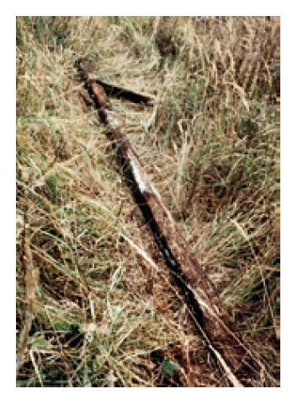
MRK, př. č. F 151/2001/230
Pozůstatky dřevěného kříže, jež na místě masového hrobu poblíž tábora v Letech nechala postavit rodina Čermákových z Prahy. Jelikož holokaust Romů a Sintů nebyl součástí poválečné paměťové kultury a zůstal mimo zájem většinové společnosti, o památku obětí tak pečovaly výhradně rodiny přeživších. Neoficiálním pamětním místem se kromě mirovického hřbitova, kam byli internovaní pohřbíváni až do vypuknutí tyfové epidemie, stal prostor masového hrobu poblíž tábora. V roce 1974 byl na místě někdejšího táborového areálu postaven vepřín. Romové proti tomuto výrazu neúcty protestovali, ale bez výsledku. Pozůstalí tak postupně přestali znesvěcené místo navštěvovat. Pozůstatky kříže byly opětovně nalezeny v 90. letech.
Fotografie 3. (moje fotka pouze provizorní, vhodné foto dodá MRK)
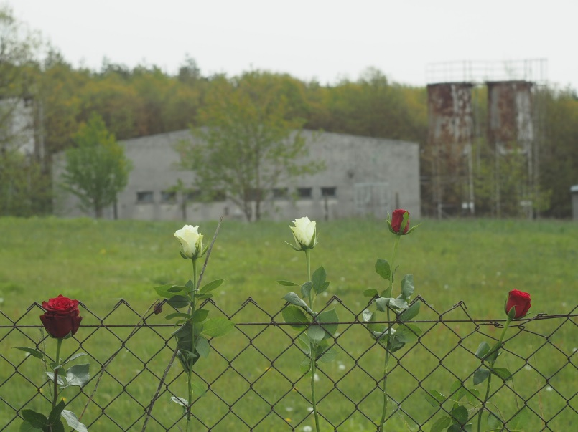
K otevření veřejné diskuze o holokaustu Romů a Sintů došlo až na začátku 90. let díky americkému spisovateli Paulu Polanskému. Ten ostře kritizoval Českou republiku za existenci vepřína i toleranci rasového násilí vůči Romům. Z obav před poškozením mezinárodní pověsti pak vláda v roce 1995 nechala v blízkosti areálu postavit kamenný pomník. Zástupci pozůstalých romských rodin spolu s aktivisty intenzivně usilovali o zbourání vepřína od 90. let, většina politiků však nejevila o řešení zájem. Pietní místo tak nadále narušoval nesnesitelný zápach sousední prasečí farmy. Pro mnohé z pozůstalých i aktivistů proto představoval alternativu oficiálního památníku plot vepřína jako symbol pokračujícího boje za důstojné uctění památky zemřelých.
Fotografie 4
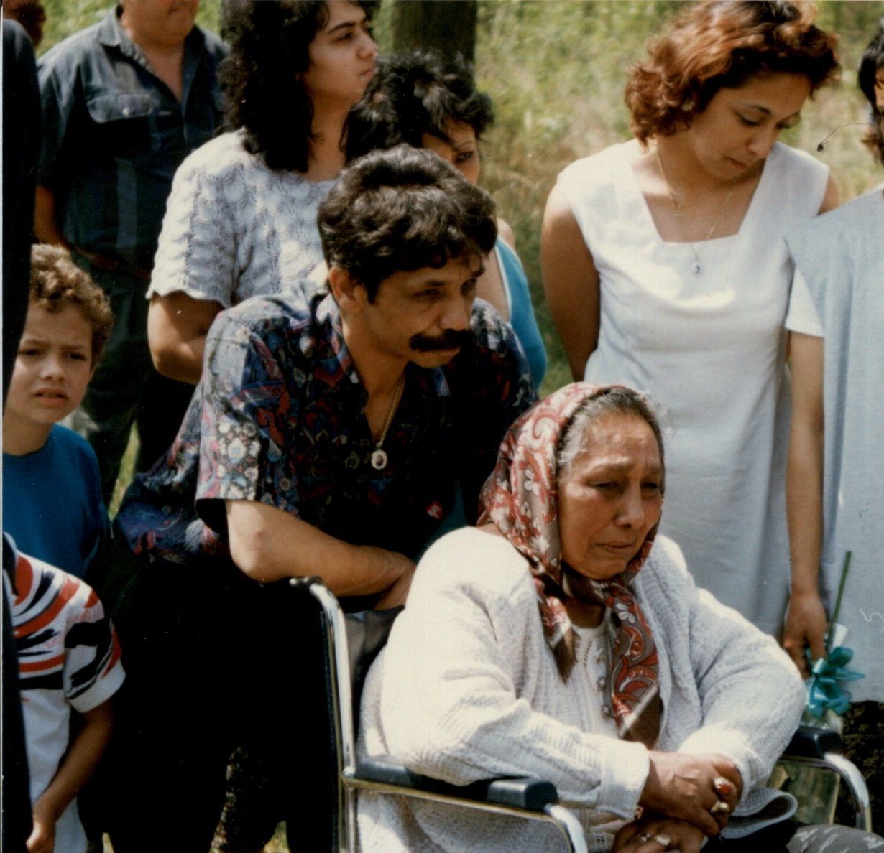
Alžběta Růžičková se svým synem Janem Růžičkou během pietního aktu v Letech u Písku v roce 1998. Paní Růžičková přežila internaci v táboře i následnou deportaci do Auschwitz II-Birkenau. Přímo v Letech zemřeli její otec a dcera. Holokaust přežila jako jediná ze své rodiny. Po válce založila novou rodinu, o internaci v Letech svým dětem až do 90. let nevyprávěla. Chtěla je tak ochránit před traumatem i reakcí většinové společnosti. Její syn Čeněk Růžička, předseda Výboru pro odškodnění romského holokaustu v ČR, se o tom, že jsou v Letech pohřbeni jeho příbuzní, dozvěděl až v roce 1997 od spolupracovníka Paula Polanského a novináře Markuse Papeho. Úsilí o zboření vepřína a vybudování důstojného památníku vzal za své životní poslání.

Fotografie 5
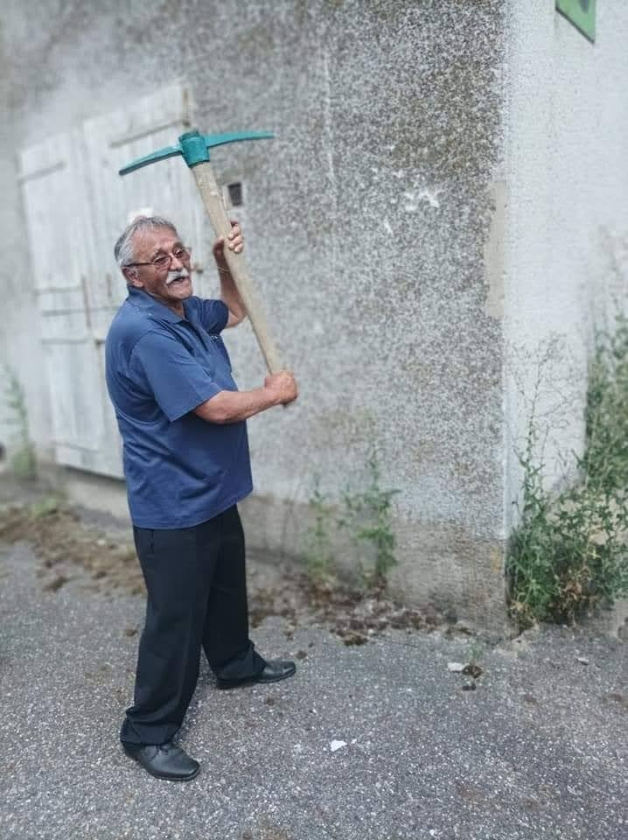

Čeněk Růžička při slavnostní zahájení demolice vepřína v roce 2022. Po celá léta nepřestal usilovat o vybudování důstojného památníku. Každoročně organizoval pietní akt v Letech, budoval spojenectví s aktivistickými kolektivy a vyjednával na politické úrovni. Díky stále intenzivnějšímu tlaku na české i mezinárodní instituce v roce 2017 stát areál vepřína odkoupil. Vybudování památníku pod kuratelou Muzea romské kultury se však již nedožil, zemřel na konci roku 2022.
Foto: MRK?
Co nadělá – v jejich žargonu – obyčejnej cigán? Ale já se nedám, dotáhnu to do konce, o němž jsem přesvědčenej, že je správnej.

………………………………………………………………………………………………..

Texty medailonků

4 Panel: Božena Růžičková (*1924)
Fotografie 1
Snoubenci Božena a Antonín Růžičkovi, nedlouho před deportací do tzv. cikánského tábora v Letech u Písku. Společně žili a pracovali ve velkostatku v Lobči. V srpnu 1942 zde byli společně zatčeni a uvězněni v Letech u Písku. Paní Božena byla v té době těhotná. Přímo v táboře porodila dceru Markétu, která ale brzy po svém narození zemřela. Boženě i Antonínovi se nezávisle na sobě podařilo z tábora uprchnout. Znovu se setkali poblíž Neveklovic u Mnichova Hradiště, kde žili Boženini rodiče. Ti jim pomáhali, když se skrývali v okolních lesích. V zimě 1942 ale byli zatčeni. Antonín byl odsouzen k trestu smrti a dne 10. 2. 1943 byl popraven na Pankráci. Božena byla transportována na šest let nucených prací do slezského Jaworu.
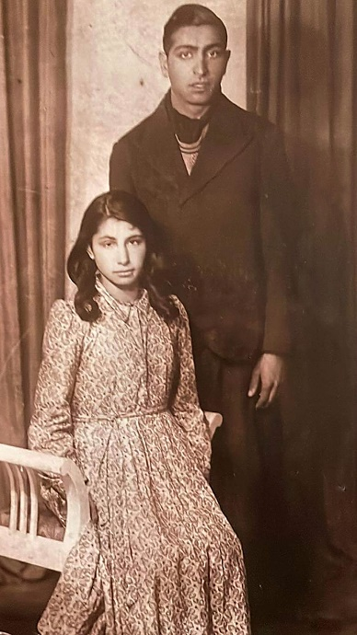
Osobní archiv rodiny Růžičkovy

Fotografie 2 -
Rodina Růžičkových po skončení války (konec 40. let). Paní Božena (na fotografii stojící vlevo) jen o vlásek přežila tzv. pochod smrti (přesunu vězňů při ústupu nacistů). Osvobození se dočkala v Lübecku. Vlastními silami se vrátila domů, kde zjistila, že její rodiče i sourozenci byli zavražděni v koncentračním táboře v Auschwitz II-Birkenau.
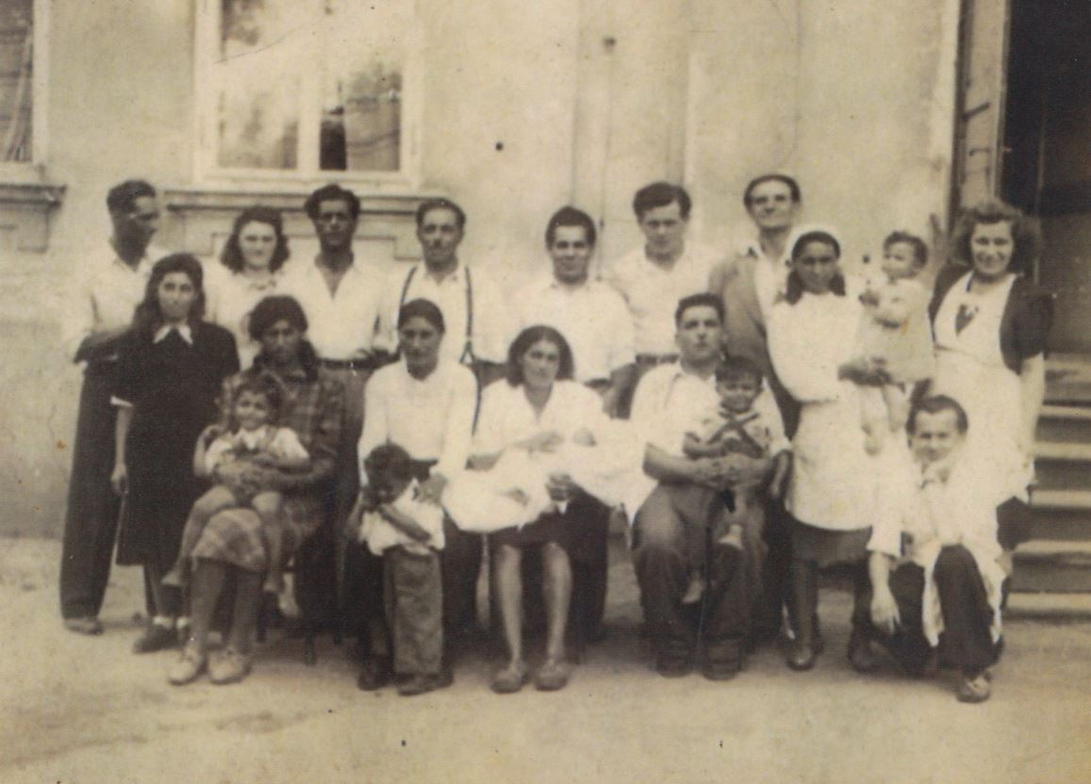
Osobní archiv rodiny Růžičkových

Svatební fotografie Boženy a Čeňka Růžičkových. (50. léta) Každý z dospělých svatebčanů v důsledku rasové perzekuce ztratil někoho ze své rodiny. Božena ztratila oba své rodiče a všechny sourozence, její manžel Čeněk přišel v koncentračním táboře Auschwitz II-Birkenau o svou manželku a dítě. Společně založili novou rodinu, žili v Liberci. Chlapec v levém dolním rohu je kmotřenec novomanželů Čeněk Růžička. Jeho matka Alžbeta (stojící vlevo nad nevěstou) byla v Letech vězněná spolu s Boženou. Když se o jejich válečném utrpení v 90. letech Čeněk dozvěděl, rozhodl se zbytek života zasvětit úsilí o dosažení uznání holokaustu Romů a Sintů a vybudování důstojného památníku obětí tábora v Letech. 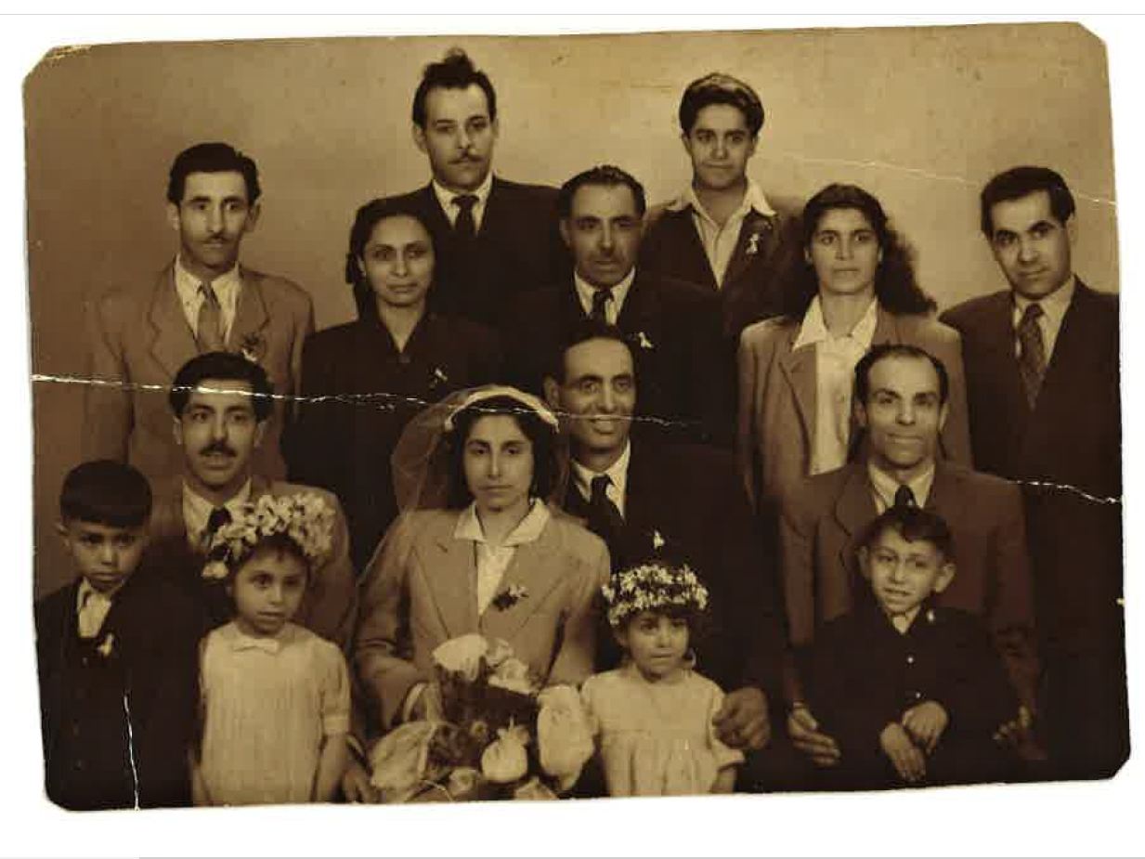

MRK – př. č. F 301/98/1.

4. Graficky oddělený text
Soudruzi, do koncentračního tábora nás odváželi z rasových důvodů. Za každou maličkost nás trestali. My jsme ten život neměli lehký, ale těžký! Zasílám Vám trestní rejstřík, abyste se přesvědčili, že jsem byla odsouzená po útěku z koncentráku Milovice Písek. […] Jsem jako uklízečka a ty síly mě taky ubývají. To, co vám píši, to se vše zakládá na pravdě. Posílám vám v příloze všechny lejstra a doufám, že snad to půjde k vyřízení.
V 70. letech paní Božena žádala o osvědčení statusu politického vězně. Její žádost však napoprvé nebyla uznána, podle příslušných úředníků nedoložila důvod a dobu uvěznění. Paní Božena tak musela výslovně dokazovat rasové důvody věznění a sama si sehnat potřebné dokumenty, než jí bylo osvědčení vydáno.
………………………………………………………………………………………………
Audio bod 4
Rozhovor s Boženou Růžičkovou, 19. 6. 1997
Zdroj: https://collections.ushmm.org/search/catalog/irn513262
- „Tatínek nás vždycky nějak živil“
(A: No. Tak já sem Božena Růžicková, narozena sem 20. 1. 1924, leden. A narodila sem se v Sobotce. Q: Aha. Tak kolik Vás bylo dětí? A: Nás bylo devět, pani. Q: Devět, aha. A: Jedno umřelo a osum jich zůstalo. Jedno umřelo a sedum jich zůstalo v koncentráku. Q: K tomu se ještě dostaneme. Zatím. A bydleli ste s maminkou a tatínkem? A: Maminkou a s tatínkem. My jsme měli maringotku tatínek dělal kotle. Q: Aha. A: A jezdili sme po světě, že jo. Takže tatínek nás dycky nějak živil, no. Ale to víte, to víte jak to bylo dříve za republiky, že jo. Q: A děti. A: No někdy sehnal práci a někdy ji nesehnal, že.
- „Odtud nemáte žádnej návrat“
A: No, tak zme tam přijeli a teď zme koukali, že jo. No tak nás hned zebrali a ostříhali nás do hola. Q: Už tady v Letech? A: V Letech, jo. A byl tam řiditel, ten druhý den nás nechal nastoupit. Q: To byl četník? Ten ředitel? Nebo kdo to byl? A: To byl Čech. Q: Četník to byl? A: Já nevim, já nevim, ale vím, že to byl ředitel, jako nade tým. Q: Nad celým tím táborem. A: Nad celým tím táborem. A řek nám: „Brána se před Váma vodevřela, brána se za Váma zavřela, a vodtaď nemáte žádnej návrat.” No tak to víte, to jsme koukali.
3 – „Naši mě nemohli ani poznat“ – 19:52–23:06
No, přišli jsme z toho lesa, že jo, a pak jsem vždycky utíkala, to už je jedno, mně už to bylo jedno, esi mně zabijou, nebo nezabijou, to mi bylo jedno. Tak sem šla na bránu a von se mě ptal, kam du, a my sme tam měli na tech barákách kamna, takže jsme si tam mohli topit. Tak já mu říkám, že jdu do lesa pro dřevo, a von říkal, běžte. No a tak sem šla a sbírala sem to dřevo na náručí jo, a teď jsem se furt koukala dozadu, jestli za mnou kouká. Ale nekoukal, jo. No a teď jsem se dostala hodnej kus vod toho tábora do toho lesa. Tak dřevo jsem tam zahodila a utíkala jsem (…) Tak jsem se schovala pod smrček a čekala jsem, esi jako to, ale koukám, nikdo žádnej. (…) No a tam bylo jedno město, to nevím, co to bylo za město a hlásili, že jede osobní vlak na Prahu, tak jsem skočila do toho vlaku, do záchodu, zamkla jsem se a dostala jsem se až do tej Prahy. Q: A měla ste jízdenku, nebo jak ste jela? A: Jízdenku sem neměla žádnou, protože sem neměla peníze. Q: Peníze. A: No a přijela sem do Prahy a co teď, že jo. Tak teď sem poslouchala jak hláseji vlaky, kam jednou. No a tendle ten zrovna jel, tam ten směr, kde byli rodiče, eště že jo. Q: A kde byli rodiče? A: Rodiče bydleli tajdle za Hradištěm, Neveklovice to byla taková vesnice, tam měli maringotku. No a tak sem zase šla do toho vlaku do toho záchodu a zamkla sem se zase. A dostala sem se až do toho Hradiště a vodtamtud sem šla pěšky. No a teď přijdu domu a voni koukaji, no ty mě nemohli poznat. A brečeli, ježiš marja. No, ale já sem tam nemohla zůstat u rodičů. Napakovali mě s jídlem, ustrojili mě a já sem musela jít do lesů. Takže sem chodila po lese.

Panel 5: Václav Studený (*1881)

5 Fotografie 1 - Václav a Anna Studení se svou vnučkou.
Václav Studený pracoval jako trhovec, v letních měsících cestoval po Čechách a prodával různé zboží. Kolem roku 1904 žil se svou budoucí manželkou Annou. Oženil se s ní v roce 1914, Václav ale brzy musel narukovat do armády. V I. světové válce byl zraněn, podařilo se mu ale vrátit se domů. Společně měli deset dětí, dvě z nich však předčasně zemřely. Se svou rodinou bydleli v jihočeském Plavsku. Zde byli dne 2. 8. 1942 zatčeni protektorátními četníky společně se spřízněnou rodinou Vrbových. Od 3. 8. 1942 byl Václav Studený spolu se svou matkou (které v té době bylo 85 let), manželkou a svými šesti dětmi s jejich rodinami vězněn v koncentračním táboře v Letech.
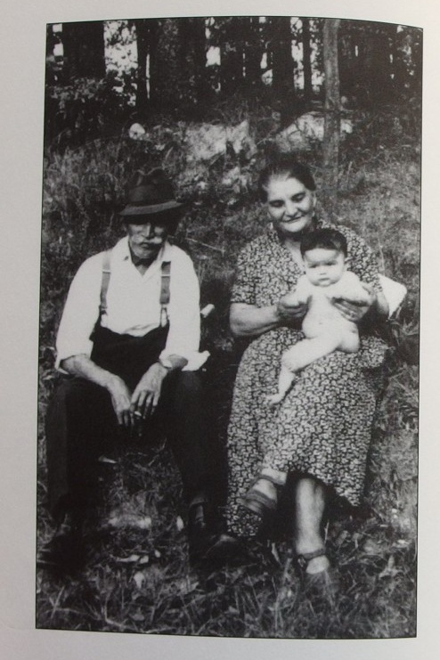
(Zdroj – Markus Pape, A nikdo vám nebude věřit)

Fotografie 2
Jan Vrba, zeť Václava Studeného a manžel jeho dcery Kateřiny, pracoval jako brusič. Přímo v tzv. cikánském táboře v Letech se mu narodila dcera Stanislava. Nedožila se ani dvou měsíců. Sám Jan Vrba podlehl epidemii tyfu přesně měsíc po úmrtí své dcery. Zemřel 21. 1. 1943. Nelidské podmínky života v táboře nepřežila další dvě vnoučata manželů Studených, vnuk Antonín a půlroční vnučka Františka.
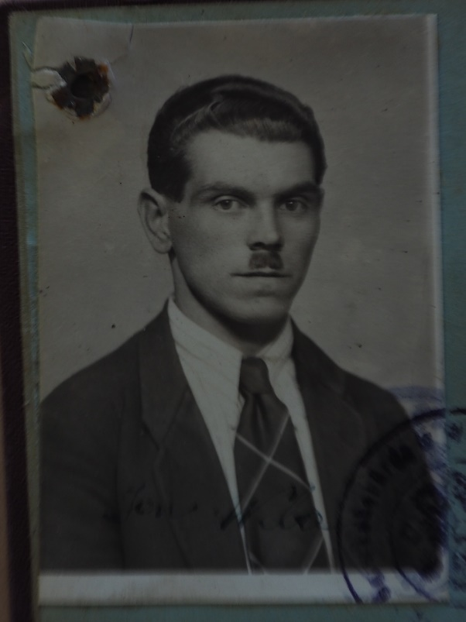
SOA Jindřichův Hradec, fond Okresní úřad Třeboň, kart. 1224, licence k povolování kočovné živnosti (uložené před foliem 524)

Fotografie 3
Syn Václava Studeného, Antonín Studený (první zleva), se skupinou vězňů v tzv. cikánském táboře v Letech u Písku, 1942–1943. Antonín studoval dva roky střední hospodářskou a živnostenskou školu. Jako československý voják byl během hraničních střetů na Podkarpatské Rusi mezi lety 1938–1939 raněn. Než byl spolu se svou rodinou násilně odveden do tábora v Letech, živil se podomním obchodem. Spolu se svými rodiči a sourozenci přežil internaci i následné věznění klatovským gestapem. Po propuštění žil v Praze a zúčastnil se pražského povstání. Na snímku je pravděpodobně ve společnosti vězeňských funkcionářů. Dívky uprostřed, Věra a Marta, nebyly Romky, do tábora byly transportovány z preventivní policejní vazby v budově donucovací pracovny v Pardubicích jako švadleny, po zrušení tábora byly propuštěny. Snímek pochází ze série fotografií, které pořídil jeden z dozorců a po zrušení tábora je Antonínovi věnoval.
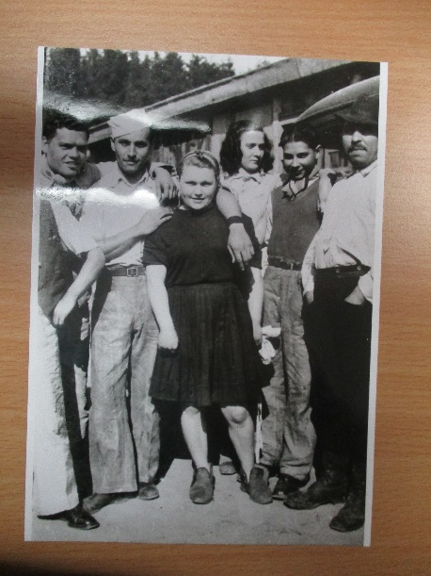
(Etnologický ústav AV ČR, fotodokumentační sbírka – inv.č. 087481HK)

Fotografie 4
Svatební fotografie Antonína a Antonie Studených, 1955–1956. Novomanželé se poznali již jako vězni v táboře v Letech. Antonie tam byla uvězněna se svým prvním mužem Janem Richtrem. Společně s ním byla transportována do tzv. cikánského tábora v Hodoníně u Kunštátu a posléze i do Auschwitz II-Birkenau (každý v jiném transportu, protože Janovi se podařilo z Hodonína utéct). Zde byly zavražděny jejich tři děti – Karolína, Jan a František, které sem byly odvlečeny již s prvním hromadným transportem (7. 3. 1943) z Brna, a to s rodinou babičky a dědy (Jakubem Ištvánem a Aloisií roz. Růžičkovou), kteří se o ně po dobu věznění jejich rodičů starali. Jan Richter byl transportován do Buchenwaldu, odkud se mu opět (ještě v březnu 1945) podařilo utéct, ovšem byl znovu dopaden a konce války se patrně nedožil (jak a kde zahynul však není dosud známo). Ztráta první rodiny Antonii hluboce poznamenala.
.
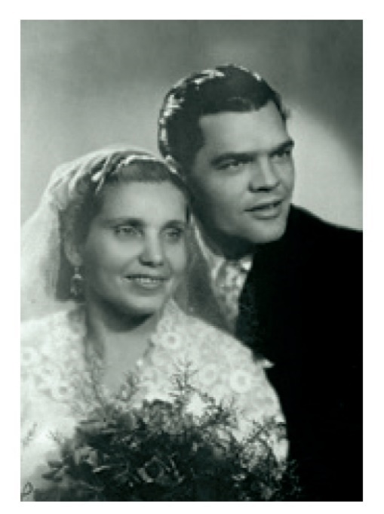
(MRK př. č. 45/1997/3)

Fotografie 5
Také další syn Václava Studeného, Josef Studený, byl v táboře uvězněn společně se svými rodiči a sourozenci. Rodina Studených byla při zrušení tábora propuštěna jako „necikáni.“ Václav Studený a jeho synové po propuštění pracovali jako lesní dělníci u Varvažova. Pomáhali při tom romským uprchlíkům, kteří se v lese skrývali. Místní četníci však uprchlíky udali a klatovské gestapo v září 1944 provedlo zátah, při kterém byl Václav Studený a jeho synové Antonín a Emil zatčeni. Naštěstí je zachránil brzký konec války. Rasové perzekuci unikli pouze dva nejstarší synové Václava Studeného, Jan a Jaroslav. Jaroslav však byl v rámci „preventivního potírání zločinnosti“ deportován do koncentračního tábora Auschwitz I a následně do Mauthausenu.
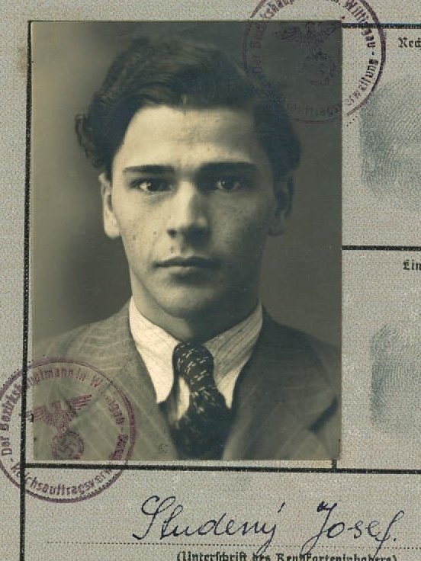

SOA Třeboň, fond CT Lety, kart. 19, s. 20450 (1081)

5 Audiobod
Někdejší velitel koncentračního tábora v Letech byl mezi lety 1945–1948 souzen u mimořádného lidového soudu v Praze. Václav Studený před soudem vystoupil jako svědek. Byl jediným romským vězněm, který byl soudně vyslechnut. Jeho unikátní svědectví však soud nezohlednil a velitel tábora byl osvobozen.
Ze svědecké výpovědi Václava Studeného u mimořádného lidového soudu v Praze, 1945.
- Ty věci jsme už více neviděli
Cikáni, kteří do tábora přijížděli, přiváželi si s sebou mnoho věcí, jako šatstva, prádla, různé zásoby, harmoniky, rádia a jiné. Jeden urostlý cikán měl na sobě krásný dlouhý kožich; i ten mu byl po příchodu do tábora odňat. Také mně a mé rodině bylo říkáno, že jdeme na práci, a proto jsme si vzali s sebou mnoho věcí, všechny šaty, prádlo, zboží (záclony, svetry, dámské prádlo apod.). To všechno bylo nám vzato jako ostatním cikánům pod záminkou, že ty věci přijdou do skladiště, ale už více jsme je neviděli. Mně bylo takto odebráno jenom na zboží za 15 000 K.
- Hořká káva s kouskem chleba
Naše obvyklá strava byla ráno černá hořká káva s kouskem chleba. K obědu byla polévka, do níž byly naházeny spodní listy oloupané od hlávek zelí apod., ještě znečištěné housenkami a vůbec nezbavené nečistoty, byly tak naházeny do polévky, jak byly sebrány, a kromě toho byly brambory, do nichž byl zamíchán buď hlávkový salát nebo mrkev. Hlávkový salát byl svařen s brambory a rozmíchán. K večeři byla zase polévka, jakou jsme měli v poledne. Internovaní mívali v táboře takový hlad, že někteří, kteří měli dobrý žaludek, pojídali slupky z brambor z nádob, v níž byly tyto slupky připraveny pro vepře.
- Smrt byla na denním pořádku
„Poměry v táboře se stávaly stále horšími a horšími, až potom smrt byla na denním pořádku a tak obyčejnou věcí, že nás to ani nepřekvapovalo, že tolik lidí v táboře umírá. Myslím, že také tímto jednáním, totiž že skutečně nemocní nebyli uznáváni za nemocné a že byli namísto ošetření ještě ztýráni a trestáni hladem, že tato okolnost velmi značně přispěla k tomu, že se v táboře rozšířil tyfus, paratyfus a jiné nákazy a že stále více stoupala úmrtnost internovaných.“

Panel 6: Josef Lagryn (*1903)

6 Fotografie 1.
Josef Lagryn pocházel z rodiny severočeských Sintů, byl synem Willibalda Lagryna a Anny Klimtové. Mezi Romy byl znám jako Masengro. Po vzoru svého otce se Josef stal hudebníkem, ovládal hru na klavír, housle i na oblíbené nástroje českých Sintů – harmoniku a kytaru. Živil se hraním s kapelou v barech a kavárnách v Praze. Dne 2. 8. 1942 byli Lagrynovi zatčeni ve svém domku v nouzové kolonii v Praze-Edenu a transportováni do Letů a následně do Auschwitz II-Birkenau. Josef jako jediný z nich přežil díky transportu do Buchenwaldu a poté do Mauthausenu. V březnu 1945 se zachránil útěkem z pochodu smrti v Bavorsku, ukryl se ve vodě u břehu Dunaje, kde ho po dvou dnech osvobodili američtí vojáci. Přidal se k americké armádě a spolu s ní se vrátil do Československa.
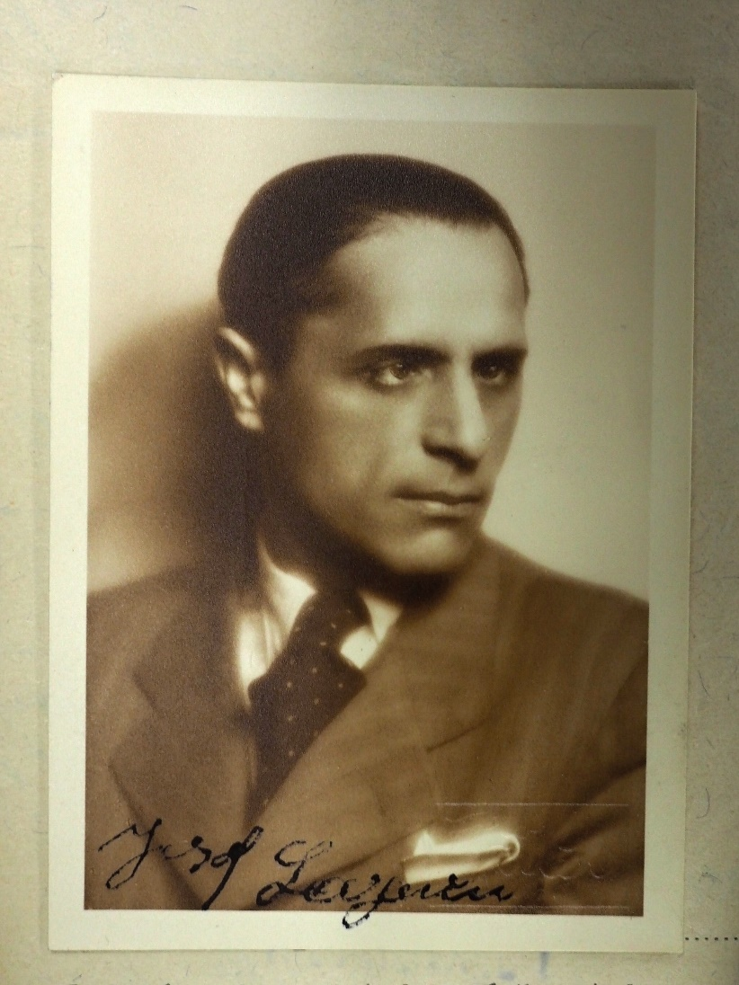
(NA, f. Policejní ředitelství II – všeobecná spisovna – 1941–1950, kart. 6439, sig. L 98/1 Josef Lagryn, s. 5)
Fotografie 2.
Pavlína Lagrynová, zvaná Mucka, manželka Josefa Lagryna. Společně měli pět dětí, jedno z nich předčasně zemřelo. Spolu s manželem a dětmi Janem, Františkem, Antonií a Marií (ve věku 3–13 let) byli internováni v Letech a odtud byli dne 4. 5. 1943 transportováni do Auschwitz II-Birkenau. Zde byla Pavlína se svými dětmi zavražděna v plynové komoře v noci ze 2. na 3. 8. 1944.
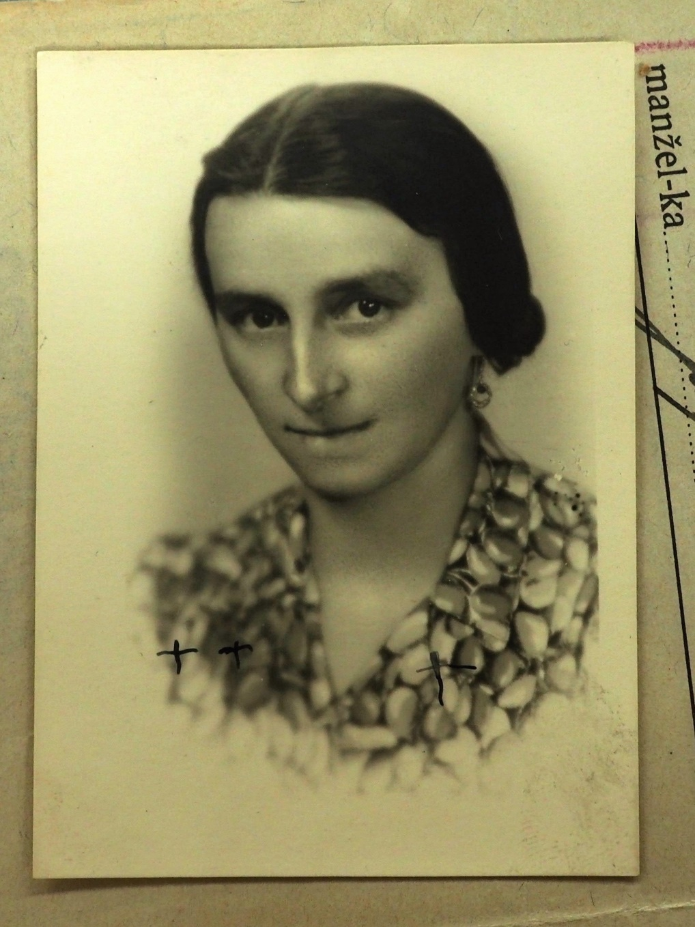
(NA, f. Policejní ředitelství II – všeobecná spisovna – 1941–1950, kart. 6439, sig. L 101/2, Lagrinová Pavlína, s. 28)
Fotografie 3.
Děvčátka Antonie (1936–1944) a Marie (1940–1944), dcery Josefa a Pavlíny Lagrynových, které byly spolu se svými rodiči internovány v táborech v Letech u Písku a v Auschwitz II-Birkenau, Zde byly spolu se svou matkou zavražděny. Jejich nevlastní bratr Antonín Lagryn je znal pod jejich romskými jmény Touna a Zina. (MRK – př.č. FDIg 18/2013/1)
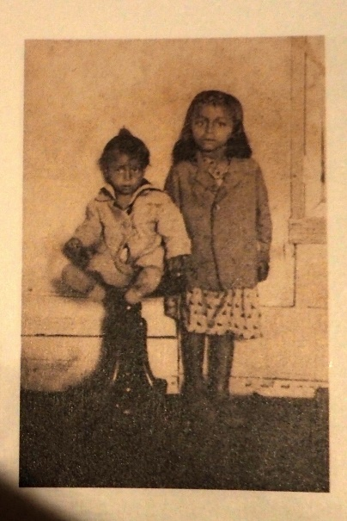

Fotografie 4.
Willi Lagryn, otec Josefa Lagryna. Žil střídavě v Praze a Liberci. Během I. světové války sloužil v rakousko-uherské armádě a byl vyznamenán. Živil se obchodem a hudbou. Byl kapelníkem profesionální hudební skupiny. V tzv. cikánském táboře v Letech u Písku zemřel tři dny po úmrtí své manželky, dne 4. 2. 1943, na následky vyhladovění a otrocké práce vyčerpaného těla po očkování proti tyfové epidemii. (NA, fond Policejní ředitelství Praha II – všeobecná spisovna – 1941–1950, k.6439, sig. L 99/1, Lagrin Vilém, s. 2)
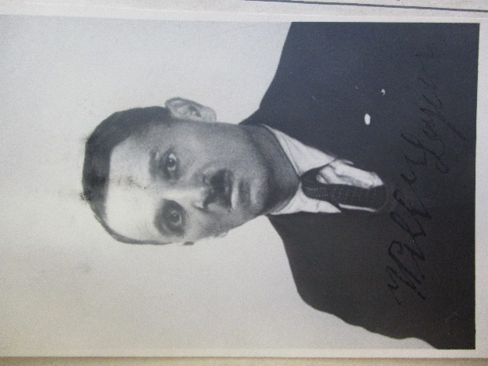

Fotografie 5 – Antonín a Ilona Marie Lagrynovi
Po válce Josef Lagryn založil novou rodinou s o 20 let mladší přeživší koncentračního tábora v Ravensbrücku Ilonou Marií Hauerovou, měli spolu syna Antonína. Cestovali spolu po západočeském pohraničí. Josef se opět vrátil k hudbě, hrál v kapele spolu se svým bratrem zvaným Šustrem, který válku přežil jako partyzán na středním Slovensku. V poválečné době ale uprchl za hranice do Německa a oba bratři se již nikdy nesetkali. Také vztah Josefa a Ilony Marie Lagrynových se rozpadl. Ilona Marie manžela opustila i se synem Antonínem. Žila s ním pak v rodině Winterů, s nimi jezdili vozem po celých Čechách až do násilného usazení v r. 1958. Josef Lagryn se oproti tomu od roku 1951 trvale usadil v Brně. Pracoval ve sběrných surovinách, ve stáří dělal domovníka. Svého syna Antonína si vzal na vychování v roce 1958. Antonín Lagryn se v dospělosti stal blízkým spolupracovníkem Muzea romské kultury a historii rodiny Lagrynových známe zejména díky jeho vzpomínkám a rodinnému archivu.
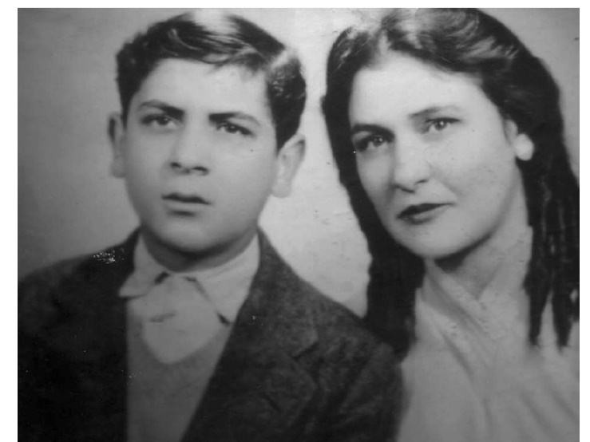

6 Audiobod
– Vzpomínky Antonína Lagryna, z projektu Paměť národa, 2022.
https://www.pametnaroda.cz/en/lagryn-antonin-1947
- Transport z Osvětimi do Buchenwaldu – 43:46–44:47
- Útěk z pochodu smrti – 49:22–50:57
- Setkání s otcem po mnohaletém odloučení – 47:05–48:04

Panel 7 – Božena Pflegerová, roz. Sigmundová (nar. 1921)

Fotografie 1
Božena Pflegerová, roz. Sigmundová, prožila dětství na cestách se svými rodiči, kteří se živili brusičstvím a obchodem s nádobím. Když si našetřili dost peněz, koupili domek u Moravského Krumlova, aby jejich děti mohly pravidelně docházet do školy. Po absolvování druhé třídy měšťanky ale paní Božena musela studia opustit. Proti vůli svých rodičů se v roce 1938 odstěhovala za sestrou do Prahy. Zde se seznámila se svým partnerem Janem Čermákem. Božena se živila tzv. hauzírováním – podomním obchodem, kvůli kterému byla v roce 1941 uvězněna. Ve vězení se jí narodil syn Vlastimil.
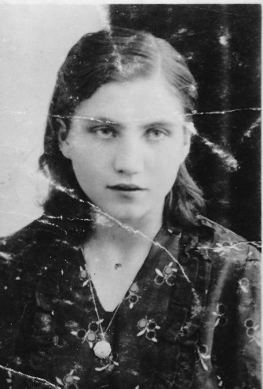
MRK

Fotografie 2
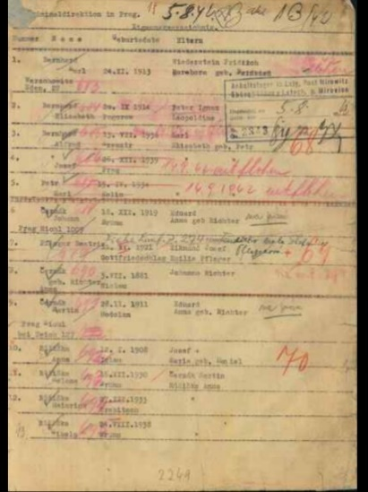
Transportní listina, sestavená pražským policejním ředitelstvím, na níž se nachází jména Boženy Pflegerové a jejího partnera. Boženin synek Vlastimil v seznamu není uveden, do tábora byl transportován z nemocnice. Tužkou je připsáno jméno dcery Berty Štěpánky a křížek značící její úmrtí. Božena dceru porodila přímo v táboře. Přesto ji velitel tábora dal zavřít na samotku, kde novorozená holčička zemřela. Paní Božena v táboře pracovala na ošetřovně a v krejčovské dílně, uklízela také na ubikacích dozorců. Díky tomu se jí podařilo odhalit, že velitel tábora rozkrádal potraviny určené pro vězně. Pravděpodobně díky úplatkům, které platili její rodiče, nebyla paní Božena se svým synem zařazena do transportu do Auschwitz II-Birkenau a na konci fungování tábora byli propuštěni jako „necikáni.“

https://digi.ceskearchivy.cz/348809/30
SOA Třeboň, fond CT Lety, k. 14, s. 2249 (20)

Fotografie 3

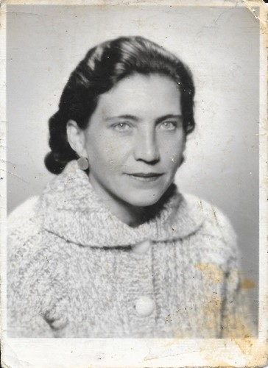
Po propuštění se vrátila do Prahy. Těžce na ni ale dopadaly zdravotní i psychické následky internace. Pomohl jí Antonín Hauer, sám přeživší holokaustu, který ztratil v Auschwitz II-Birkenau svou ženu a čtyři děti. Spolu v roce 1945 založili novou rodinu. Paní Božena se živila podomním obchodem, který byl stále trestný. Několik let tak strávila ve vězení. Po propuštění pracovala v Olomouci jako výhybkářka. V roce 1978 emigrovala za svou dcerou do Kanady. O internaci v táboře svým dětem nevyprávěla, ve stáří se ale rozhodla zaznamenat své vzpomínky. Dosud nepublikovaný rukopis s názvem Návrat nežádoucí představuje jedinečnou zprávu o každodennosti v koncentračním táboře v Letech.

7 Audiobod
Memoár Návrat nežádoucí začala Božena Pflegerová psát v roce 1987, kdy se seznámila s publikovaným pamětním seznamem vězňů protektorátních tzv. „cikánských táborů,“ ve kterém našla i jméno své a svých dětí.
- Láska si nedá poroučet
Byl rok 1939. Odjela jsem do Prahy se sestrou a švagrem. Bydleli na Žižkově a tak jsem se svojí neteří poznávala Prahu. Chodili jsme tancovat do Edenu, kde jsem se setkala se svým nastávajícím druhem. Byl hezký černovlasým mě se líbil a já jemu a tak co z toho mohlo vzniknout? Chodil pěkně oblečený, pracoval kdesi v Dejvicích u nějakého stolaře a co mě na tom záleželo že je cigán? Láska si nedá poroučet. Jeho matka bydlela na Lišce v garsonce, a tak jsme zůstali spolu. Ve čtyřicátém roce se mě narodila dcerka. Už tenkrát bylo něco ve vzduchu.
- Byla to hrozná podívaná
Táborem se rozléhal křik a pláč dětí, štěkot psů a německé nadávky. Přijeli s nimi i větší osobnosti včetně dr. Kuchaře a Mareše z pražské kriminálky. Sledovali pozorně čtená jména, jmenovaní museli nastoupit do trojstupu a zadem tábora kolem latrin, kordonem německých vojáků procházet do autobusů. Byla to hrozná podívaná. Děti bez rodičů, rodiče bez dětí a už věděli kam je vezou. My, kteří jsme byli vybráni zůstat v táboře, jsme nevěděli, co ještě čeká nás. Musí prý se ještě dr. Kuchař podívat, jaké jsme typy my. Autobusy odjely a my stáli na nádvoří, jak opaření. Tolik křiku, štěkot psů a najednou ticho.

- Podívejte se do zrcadla
Po svém příjezdu do Prahy jsme žili zase normálním životem a jednou na Můstku jsem se setkala s ředitelem Janovským. Podával mě ruku, což já jsem přehlédla a říkal: „Konečně, že Vás pustili, já prý bych chtěl dostat toho člověka do rukou, co zavinil smrt tolika nevinných lidí.“ A já jsem mu jen odpověděla: „Podívejte se do zrcadla a uvidíte ho.“ A pokračovala jsem v cestě. Byla stále ještě válka a on byl zase velké zvíře, na zemském úřadě nějakým předsedou. Tak jsem nemohla nic dělat. A když bylo po válce, vyhledala jsem partyzánské velitelství. […] Chtěla jsem, aby tyto lidi, co zavinili smrti tolika lidí, byli potrestáni, tak mě řekli, že musím mít sedm hodnověrných svědků, jinak že se s tím nic nedá dělat. Tak jsem odešla s nepořízenou. Kde najít takové svědky? Každý měl strach z nějaké publikace. Nikdo si nechtěl namáčet prsty, aby neuškodil sobě.

Panel 8: Zilli Schmidt, roz. Reichmann (nar. 1924)

Fotografie 1:
Fotografie rodiny Reichmannových, 30. léta 20. století. Zcela vlevo je pravděpodobně Zilli, vedle ní stojí její teta Stewela, vlevo dole sedí její maminka Berta, uprostřed stojí teta Guki. Rodina Reichmannových patřila k českým Sintům, kteří žili na obou stranách česko-německé hranice. Zillini rodiče Anton, sintským jménem Jewero a Berta, zvaná Bautschka, Reichmannovi provozovali ambulantní kino. Poté, co byla Zilli jako „cikánka“ v roce 1938 vyloučena ze školy v Ingolstadtu, rozhodli se odjet do Československa, kde pak jezdili s vozem po Karlovarsku a Chebsku. V důsledku usazovacího výnosu z října 1939 rodina nesměla opustit Cheb. Zde Zilli v roce 1940 porodila dceru Gretel. Reichmannovi se rozhodli odjet do Francie, kde sloužil ve wehrmachtu jejich syn Stifto a kde byla Zilli v červnu 1942 zatčena za nedovolené opuštění místa pobytu a bez soudu vláčena z vězení do vězení.
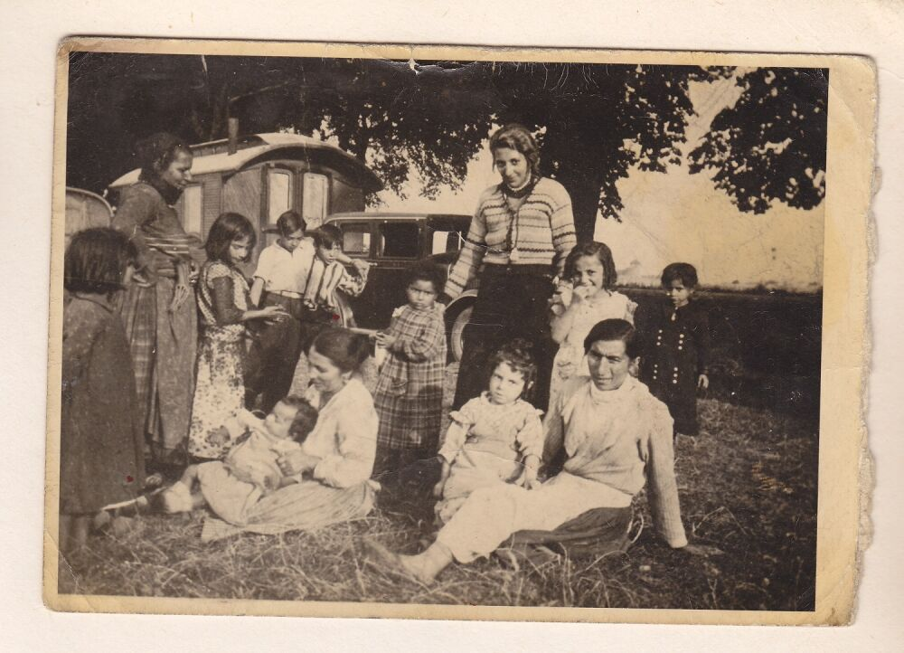

Fotografie 2

Po nějakou dobu byla Zilli internována v koncentračním táboře v Liberci, odkud byla 19. 10. 1942 transportována do Letů. Zdejší dozorci si na ni jako na Němku zasedli a šikanovali ji. Zastání naopak našla u svého příbuzného Ignaze Klimta (na snímku), který byl do tábora se svou rodinou transportován z Prahy. Společně z tábora dne 12. 11. 1942 utekli. Klimtovým se podařilo uprchnout na Slovensko a válku přežít, Zilli ale byla po dvou měsících dopadena a dne 11. 3. 1943 zařazena do hromadného transportu českých Romů z Prahy do Auschwitz-Birkenau. Mezitím (v prosinci 1942 až v lednu 1943) byli v Letech uvězněni její rodiče Anton a Berta, kteří se starali o její dcerku a nezletilého bratra. Po zrušení tábora byli transportováni do druhého tzv. cikánského tábora v Hodoníně u Kunštátu a odtud do Auschwitz II-Birkenau.

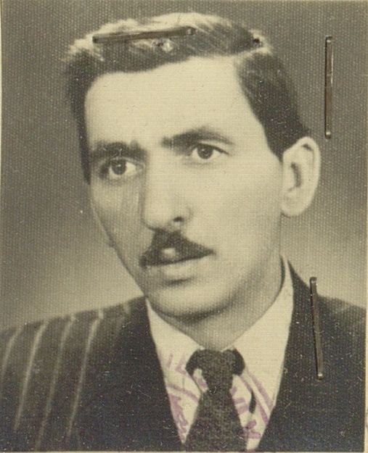
SOA Plzeň, PŘ Plzeň – osobní spisy, s g. K 16624
Fotografie 3
Rodina Reichmannových se znovu setkala v koncentračním a vyhlazovacím táboře v Auschwitz II-Birkenau. Zilli se dařilo zmírňovat utrpení rodiny díky pragmatickému vztahu s kápem a komunistickým odbojářem Hermannem Dimanskim. Utrpení v tzv. cikánském rodinném táboře Auschwitz II-Birkenau sdíleli až do 2. 8. 1944, kdy byli Zillini rodiče, sestra, dcerka i další příbuzní zavražděni v plynové komoře. Zilli přežila díky transportu do koncentračního tábora v Ravensbrücku. Odtud byla transportována do Sachsenhausenu a Wittenbergu, odkud se jí v únoru 1945 podařilo utéct společně se sestřenicí Tillou a do konce války přežít v úkrytu v Chebu. Na snímku Tilla a Zilli (vpravo), fotografie byla pořízena v Praze v roce 1940.
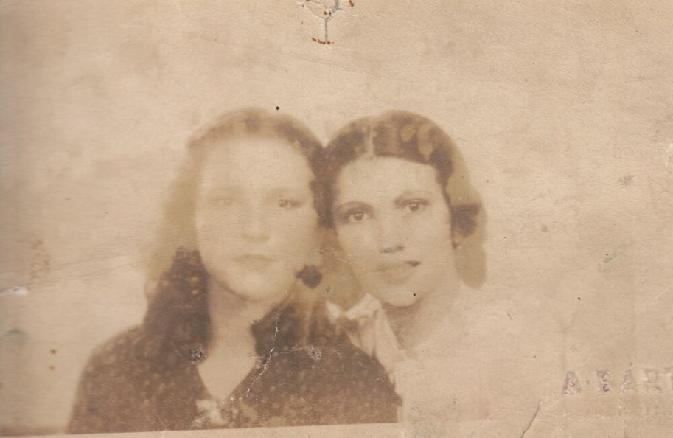
Fotografie 4
V roce 1948 se Zilli seznámila se svým budoucím manželem, hudebníkem Antonem Schmidtem, který byl rovněž přeživším holokaustu. Rozhodla se ale už nikdy nemít děti. Společně žili v západním Německu. Zilli se zasazovala o odškodnění romských přeživších holokaustu, kterým západoněmecký stát dlouho odmítal přiznat status obětí rasové perzekuce. Jí samotné byla žádost o odškodnění několikrát zamítnuta s odůvodněním, že nebyla vězněna z rasových důvodů, ale jako „práce se štítící“. V roce 1988 vystoupila jako svědkyně v procesu proti jednomu z osvětimských dozorců. Na konci života se rozhodla veřejně promluvit o své zkušenosti holokaustu, v roce 2020 publikovala své vzpomínky pod názvem Bůh se mnou něco zamýšlel.
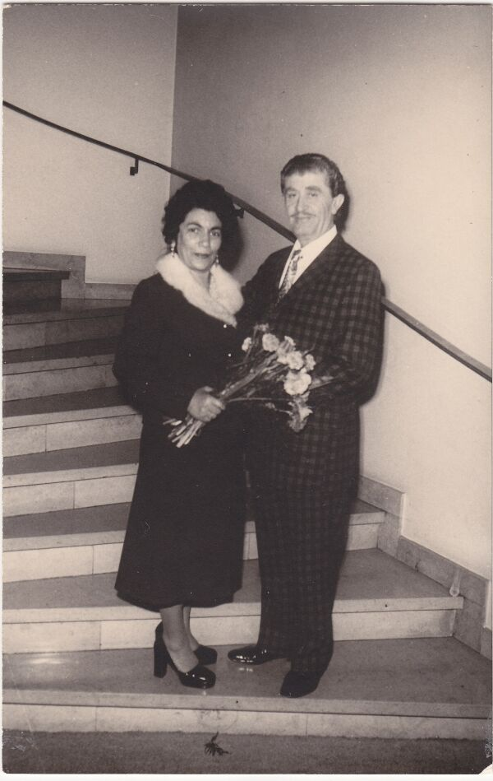

8 Audiobod:
1. Pořád jsem chtěla utíkat
Bylo to tak: Byl tam jeden příbuzný – nemůžu říct, jestli ze strany mého otce nebo ze strany mé matky – jeden muž se svou ženou a dítětem, který mi řekl: „Zilli, víš co? Zdrhneme!“ Odtud se dalo dobře utéct, bylo to otevřené. Jak řekl: „Zdrhneme!“ to bylo něco pro Zilli. Jak šlo o to zmizet, Zilli byla vždycky první. Vždycky jsem odtamtud chtěla utéct. Vždycky jsem koukala, jestli je někde nějaká možnost, abych mohla utéct. Nebyl to také žádný nenadálý případ, měla jsem ten nápad už dřív, vždycky jsem chtěla utéct, to jsem měla neustále na mysli – jedno kde, později také. Pořád jsem chtěla utíkat, pořád zmizet a to bylo pro mě to pravé.
- Tam přeci jenom pečou chleba… Svědkem masové vraždy v Auschwitz II-Birkenau.
Blok 6 byl poslední blok úplně dole. Tam bylo tolik dětí. Ještě to všechno mám před očima, jako by se to stalo včera. […] Pece nebyly daleko od nás, z bloku 6 jste mohli dohlédnout na krematoria. Dospělí o tom ale přirozeně nemluvili. Ale moje holčička, to jí byly právě čtyři roky, ta pořád říkala: „Mami, mami, tam vzadu zase spalují lidi.“ Řekla jsem: „Ne, tam přeci jenom pečou chleba.“ […] Ale ona pořád: „Ne, mami, tam spalují lidi.“ Ve svých čtyřech letech to věděla.

- Chtěla jsem žít
Po válce, to jsem byla ještě mladá. Teprve kolem dvaceti. Doufáte, že vaši lidé ještě žijí, že nejsou mrtví, ale viděli jste toho tolik příšerného a časem toho tolik slyšeli. Nějak víte, že se vaši nevrátí – a potom je to už jisté. Jak pak dál? To přece nejde, nebo snad ano? Ano, jde to. Život je přeci takový, každý se snaží žít dál. Tehdy jsem si ještě nepřála „kdybych tak i já nebyla.“ Krátce ano, ale něco jsem s tím udělala, brala jsem antidepresiva, a to mi tehdy pomohlo. A potom jsem takové myšlenky dlouho neměla. Ne, život mě táhl, musela jsem dál žít pro… ani nevím pro co, ale tak to bylo. Pochyby o správnosti nebo smyslu vlastního přežití, výčitky, že vy jste to zvládli a vaši nejmilejší jsou pryč, to přijde teprve později. Chtěla jsem žít.

Audio bod:
Na základě vzpomínek Zilli Schmidt natočil v roce 2019 romský režisér Hamze Bytyçi krátký animovaný film Berou jen zločince.
https://www.stiftung-denkmal.de/aktuelles/die-bringen-nur-die-verbrecher-weg/

Panel 9: Josef Serinek (nar. 1900)

Fotografie 1:
Josef Serinek vyrůstal jako sirotek, vychovávala jej sestra. Jako nezletilý mladík narukoval do I. světové války, z armády ale uprchl a ukrýval se se skupinou dezertérů. V roce 1918 byl postřelen a uvězněn. Do konce života pak kulhal. Po vzniku republiky byl umístěn do výchovného ústavu v Košicích. Vyučil se zahradníkem, kvůli své minulosti ale nemohl vybudovat stabilní existenci. Vydal se tak se svou manželkou Pavlínou, roz. Janečkovou, a svými dětmi na cesty po česko-německém pohraničí. Stal se komunistou, podporoval protinacistický odboj v Německu jako pašerák a komunistický agitátor. Po okupaci pohraničí utekl se svou rodinou do vnitrozemí, kde po nuceném usazení pracoval jako kočí na statku Bohy. V srpnu 1942 byl se svou manželkou Pavlínou a pěti dětmi deportován do Letů. Po šesti týdnech se mu podařilo uprchnout z pracovního oddílu v Nevězicích.
Stylizovaná fotografie partyzánského oddílu v lesním tábořišti u Daňkovic, Josef Serinek vlevo s revolverem, srpen 1944.

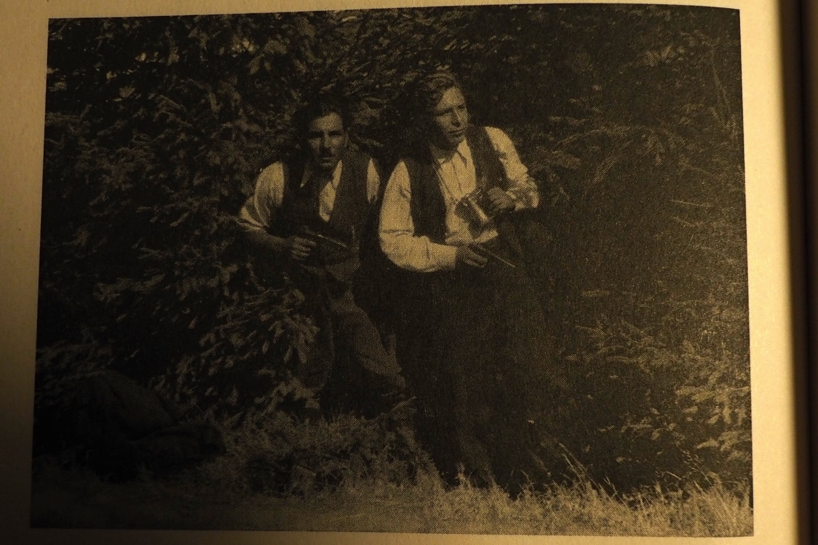

Fotografie 2

Společně s několika spoluvězni se skrývali v lesích. Pronásledovali je však protektorátní policisté i běžní obyvatelé, dva z jeho druhů byli zatčeni a transportováni do Auschwitz II-Birkenau. U Ratiboře zastřelil hajný Serinkova přítele a příbuzného Jarka – Karla Serinka. Josef zůstal sám. Stabilní zázemí a podporu místních obyvatel nalezl až na Českomoravské vysočině v roce 1943. Zde vstoupil do styku s českým odbojem a z uprchlých sovětských zajatců sestavil partyzánský oddíl, podle jeho krycího jména Černý nazývaný Černý oddíl nebo Černého skupina, později Čapajev. K jeho nejznámějším akcím patří přepadení četnické stanice v Přibyslavi jako trest za zastřelení odbojového generála Luži zdejšími četníky. Serinkův oddíl se v květnu 1945 zúčastnil bojů o Bystřici nad Pernštejnem. Na fotografii z listopadu 1944 stojí v horní řadě Josef Serinek se svou budoucí manželkou Marií Zemanovou (vpravo), na levé straně stojí jeho spolubojovník a přítel Nikolaj Bachmutskij (padl 7. 12. 1944), vedle něj parašutistka Rufina Krasavinová (padla 8. 2. 1945).

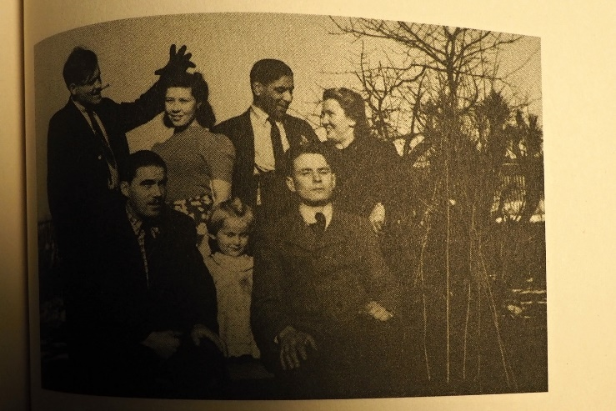

Fotografie 3
Již v roce 1943 dostal Serinek zprávu, že jeho manželka zemřela. O osudu své rodiny však před ostatními partyzány nemluvil. Svěřil se jen podporovatelce odboje a své budoucí manželce Marii Zemanové. Až po válce se Serinek s jistotou dozvěděl, že jeho žena a děti byli z Letů transportováni do Auschwitz II-Birkenau, kde byli všichni zavražděni. Po válce se znovu oženil a provozoval hospodu U Černého partyzána ve Svitavách, kterou musel zavřít v důsledku měnové reformy v roce 1953. Do konce života pak pracoval v cihelně. V letech 1963–1964 Serinkovy vzpomínky zaznamenal historik Jan Tesař. Podle něj je podstatou Serinkova příběhu „nezávislost na všech šéfech a institucích.“

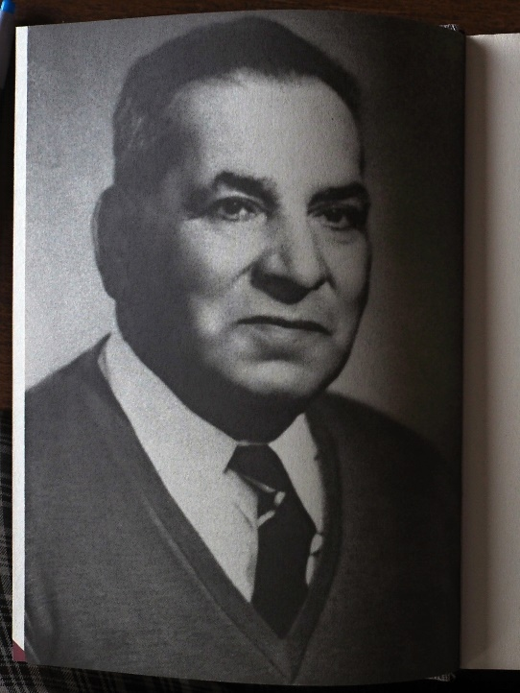

9 Audiobod:

- Největší bolševik z celého okresu
V těch letech jsem v tom kraji všude platil za buřiče-komunistu a všude o mně mluvili. […] Jednou jsem měl výstup i se samotným ministrem Bechyněm. Bylo to v roce 1936, tábořili jsme na jeho majetku a měli jsme tam i slepice a prase. Kolem nás šel ministr Bechyně s nějakými dámami a říkal, že jsme zvířata beztoho někde ukradli. Do mě jako když vjede elektrika, skočil jsem k němu a vynadal jsem mu, že jsou plutokrati atd., všechno, co jsem měl v hubě. Večer jsme potom šli ležet a asi v 11 hodin přišli dva známí dobří četníci z Nepomyšle, že musím jít s nimi do kriminálu v Podbořanech, že jim telefonoval pan ministr, že organizuji lidi, veřejně pobuřuji a že jsem největší bolševik z celého okresu. Řekl jsem jim, že půjdu jen s panem ministrem a oni ať vypadnou, jestli chtějí zůstat se mnou zadobře. Oni se smáli, kousek poodešli a nakonec mně řekli, abych odejel, a oni že budou hlásit panu ministrovi, že jsem v noci odjel.
- První pozdrav tábora
„Auto zůstalo stát před branou, stáli už tam dvěma řadami četníci. […] nařídili nám vystupovat a po dvou vcházet branou dovnitř. Za mnou šla manželka, [zeť] Walter, a dcery a za nimi dalšího už jeden četník […] tloukl důtkami, protože se mu nelíbil. To už byl první pozdrav tábora. Druzí četníci také mlátili, někteří z lidí se tam svalili pod ranami. Četníci měli kusy kabelů a tím do nás řezali. Pro nás Cikány to nebylo nic nového. Já dobře znám ty české bývalé rakouské četníky.
3. Zůstal jsem na světě sám
Jak mně bylo, to se nedá říct. My byli na sebe tak zvyklí! Já [Jarka] kolikrát v noci ve snu budil, že už musíme jít a pak jsem se vzbudil a plakal jako dítě. Jindy jsem si sehnal dost jídla, ale najednou jsem nemohl jíst, nechal jsem tam všechno a hladu jsem měl plno. ždyť on mne ošetřoval, slyšel za mne, viděl za mne a všechno. Ale dva měsíce mně trvalo, než jsem se z toho vzpamatoval. Odtamtud jsem přišel k lesu, tam jsem odpočíval a brečel – zůstal jsem na světě sám a bezradný. On taky nebyl tak černý, mohl spíše chodit do vesnice. Tam jsem se s ním rozloučil a šel jsem dál. Byl jsem bos, prostovlasý, jenom ve vestě. Šel jsem nazdařbůh, záblo mne, píchalo do nohou, bylo zima a hlad.

